«Наш друг - фитбол»
Уже ни для кого не секрет, что развитие детей происходит, прежде всего, через двигательную активность. Охрана и укрепление здоровья, совершенствование функций организма ребенка и его полноценное физическое развитие являются неотъемлемой частью педагогической работы в дошкольных учреждениях. В связи с этим одним из путей в решении проблем оздоровления детей и профилактики различных заболеваний являются занятия фитбол-гимнастикой.
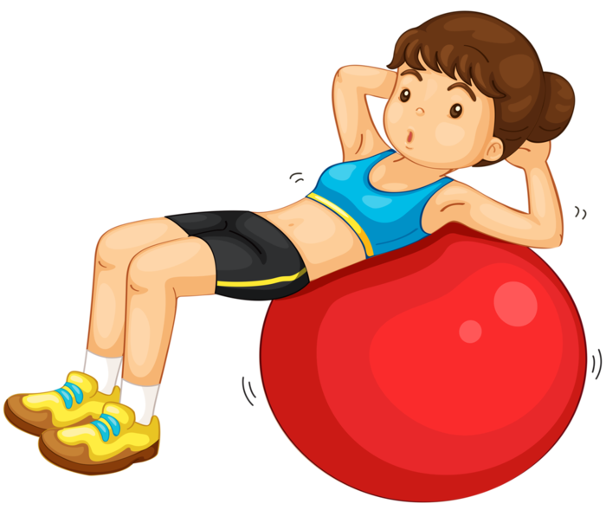
Новое специальное оборудование, появившееся в физкультурных залах дошкольных учреждений фитбол – позволяет быстрее и эффективнее освоить разнообразные двигательные умения и комплексно развивать физические качества; выполнять упражнения в различных исходных положениях: сидя на нем, лежа на полу, лежа спиной на мяче или на животе с опорой о пол руками или ногами, стоя рядом, а также упражнения в движении, различные виды бросков.
Фитбол-гимнастика:
- обладает оздоровительным эффектом: развивает двигательные качества, координацию движений;
- создаёт весёлую атмосферу и делает занятие с детьми эмоциональным и ярким, т.к. фитбол вносят игровой момент в образовательную деятельность;
- нетрадиционная форма работы с детьми и область эффективного развития двигательных качеств, укрепления и оздоровления всего организма.
Фитбол-гимнастика проводится на больших мячах, выдерживающих вес до 300 кг. На занятиях используют фитболы различного диаметра, в зависимости от возраста и роста занимающихся. Диаметр мяча для детей 3-5 лет должен быть 45 см, для детей от 5 до 6 лет — 50 см, от 6 до 7 лет — 55 см.
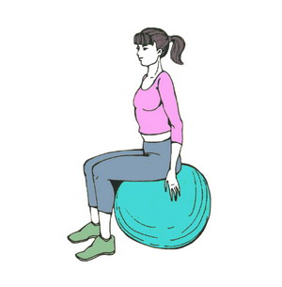
Если при посадке на мяч угол между бедром и голенью равен или чуть больше 90°, значит, мяч подобран правильно. Острый угол в коленных суставах создает дополнительную нагрузку на связки этих суставов и ухудшает отток венозной крови, особенно если упражнение выполняется сидя на мяче. Для занятий с детьми дошкольного возраста мяч должен быть не сильно упругим. Занятия с мячом укрепляют мышцы спины и брюшного пресса, создают хороший мышечный корсет, способствуют формированию правильного дыхания, моторных функций, но главное – формируют сложно и длительно вырабатываемый в обычных условиях навык правильной осанки. Гимнастикой с мячами можно заниматься индивидуально в домашних условиях. Всё занятие проходит под музыкальное сопровождение. Примерное построение занятия с использованием фитболов.
Упражнения с фитболами в движении: ходьба с фитболом в руках, ходьба с прокатом мяча перед собой; ходьба с высоким подниманием бедра, фитбол в руках, поднятых над головой; отбивы поочередно правой и левой руками фитбола об пол; прокатывание фитбола «змейкой» вокруг различных ориентиров, возращение на исходное положение фитбол в руках. Требования к проведению упражнений на мячах
1. В целях профилактики травматизма заниматься на фитболе следует на ковровом покрытии, в обуви на нескользящей подошве. 2. При выполнении подскоков на мяче необходимо следить за осанкой детей. Нельзя совмещать подпрыгивание со сгибанием и скручиванием или поворотом туловища. 3. При выполнении на мяче упражнения лежа (на спине или животе) контролировать, чтобы голова и позвоночника составляли прямую линию и не задерживалось дыхание. 4. При выполнении подскоков на мяче необходимо следить за осанкой детей. Нельзя совмещать подпрыгивание со сгибанием и скручиванием или поворотом туловища. 5. При выполнении на мяче упражнения лежа (на спине или животе) контролировать, чтобы голова и позвоночник составляли прямую линию и не задерживалось дыхание.
Игровой комплекс «На дне морском» 1. «Покачиваемся» И.п: сидя на мяче, руки на поясе. Выполнение пружинящих движений, не отрывая ног от пола.и.п 2. «Морские коньки» И.п: сидя на мяче, руки на поясе. Выполнение пружинящих движений, с выпрямлением рук вперёд (щелкая язычком, не отрывая ног от пола. и.п.(8раз) 3. «Волна» И.п.: сидя на мяче, руки на поясе. 1-Хлопок над головой . 2-и.п.Сначала в медленном темпе, затем увеличить темп; 4. «Каракатица» И.п.: сидя на мяче, положение рук произвольное, ноги выпрямлены, касаются пятками пола. 1- 4-Слегка приподнять ноги и скатиться с мяча (вперёд) до положения сидя на полу, спина опирается на мяч, голова поднята вверх; 5-6-вернуться в и.п. 5. «Осьминог» И.п.: сидя на полу, руки в упоре сзади, мяч зажат между стоп. 1-Поднять мяч вверх, не сгибая ноги в коленях. 2-вернуться в и.п. 6.«Крабы» И.п.: лёжа на животе, на мяче, прямые руки и ноги касаются пола. Раскачивание рук вперёд – назад без отрыва рук и ног от пола; и.п. 7.«Рыбки» И.п.: сидя на мяче, руки на поясе. Прыжки на мяче. Играйте в подвижные игры с детьми. «Играй, играй, мяч не теряй!» Ребенок выполняет любые действия с мячом по своему выбору: бросает, катает, отбивает, прыгает. После сигнала взрослого необходимо быстро поднять мяч вверх и замереть. «Эквилибрист» Ребенку предлагается как можно больше продержать мяч на голове, спине, продержаться без помощи рук и ног на мяче. «Попади в цель» Ребенок с расстояния 3м попасть в любую горизонтальную или вертикальную цель. Попадание – одно очко, промах – 0, подсчитывается результат. «Боулинг» Ребенок фитболом должен сбить максимальное количество кеглей. Используются три попытки. По окончанию игры подсчитываются очки(1 сбитая кегля – очко). «Будь ловким» Ребенок в паре с взрослым перебрасывают мяч друг другу. С целью усложнения постепенно увеличивается расстояние между играющими. Упражнения и занятия на фитболе должны приносить удовольствие Вашему ребенку. Потребность в движениях составляет одну из основных физиологических особенностей детского организма. Фитбол - гимнастика поможет Вашему ребенку правильно развиваться
